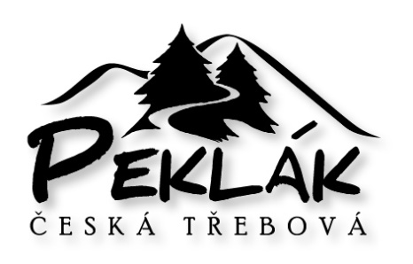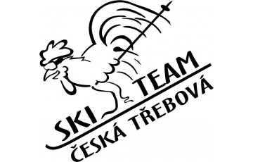

R O Z P I S
veřejného závodu „O cenu Pekláku“

Pořadatel: Peklák Česká Třebová ve spolupráci se SKI TEAM Česká Třebová
Termín: pondělí 14.2.2022
Místo: Lyžařský areál Peklák v České Třebové
Disciplína: obří slalom (závod je vypsán pro širokou veřejnost z České Třebové
a blízkého okolí jako dvoukolový, pořadatel si vyhrazuje
právo v případě velkého počtu závodníků před závodem rozhodnout
o počtu kol v jednotlivých kategoriích).

Kategorie: Přípravka + Myšáci …...20012,2013,2014 a mladší
Předžactvo…..…ročníky 2010,2011
Mladší žactvo.…ročníky 2008,2009
Starší žactvo…..ročníky 2006,2007
Dospělí ............ročník 2005 a starší

Přihlášky, prezentace v den závodu od 15,00 – 16,15 v závodní kanceláři
Startovné: 100,- Kč za závodníka
Startovní čísla: budou vydána v 16,45 jednotlivým závodníkům hromadně v prostoru
dojezdu sjezdovky v pořadí dle kategorií a přihlášek
Závodní kancelář: provozní budova u dolní stanice vleku
Zdravotní služba: v lyžařském středisku
Ceny: první tři v každé kategorii obdrží medaile, diplomy a věcné ceny
Doprava: vlastní, pořadatel nezajišťuje
Různé: * Závodí se podle platných Pravidel lyžařských
závodů s těmito doplňky a úpravami:
1. Trať nemusí být homologována
2. Pro závod neplatí omezení FIS ve výzbroji, všichni závodníci
musí v závodě OSL použít lyžařskou ochrannou přilbu.
* Všichni účastníci startují na vlastní náklady
* V době závodu platí běžný tarif jízdného na vleku
* Za neodevzdané startovní číslo účtuje pořadatel 500,- Kč
* Závodníci, činovníci a diváci se účastní na vlastní nebezpečí
* Výsledky závodů budou zveřejněny na www.peklak.cz a www.skiteamct.cz
Všichni účastníci závodu jsou povinni dodržovat v době konání závodu vydaná platná protiepidemická opatření.

Přihlášením a účastí v závodě souhlasí závodníci a činovníci s pořizováním fotografií a zvukově obrazových záznamů své osoby. Tyto fotografie a zvukově obrazové záznamy mohou být pořadatelem použity pro reklamní, propagační a podobné účely, a to bezplatně.

Časový pořad: 15,00 - 16,15 přihláška, prezentace, platba startovného
16,45 výdej startovních čísel jednotlivým závodníkům
17,00 - 17,20 prohlídka trati /sesouváním od startu k cíli/
17,30 start od nejmladší kategorie v pořadí dívky, chlapci

Vyhlášení výsledků: dojezd sjezdovky Peklák do 45 min. po ukončení závodu

Ředitel závodu: Zapletal Jiří Ing. Velitel rozhodčích: Dostál Oldřich

Autor tratě: Hickl Milan, Hicklová Zdeňka

V České Třebové 21.1.2022

